VOTO PARTICULAR QUE FORMULA LA COMISIONADA PRESIDENTA ZULEMA MARTÍNEZ SÁNCHEZ, EN RELACIÓN CON LA RESOLUCIÓN DICTADA POR EL PLENO DEL INSTITUTO DE TRANSPARENCIA, ACCESO A LA INFORMACIÓN PÚBLICA Y PROTECCIÓN DE DATOS PERSONALES DEL ESTADO DE MÉXICO Y MUNICIPIOS, EN LA TRIGÉSIMA SÉPTIMA SESIÓN ORDINARIA CELEBRADA EL DIEZ DE OCTUBRE DE DOS MIL DIECIOCHO, EN EL RECURSO DE REVISIÓN 02992/INFOEM/IP/RR/2018.

Con fundamento en lo dispuesto por el artículo 14 fracción XI del Reglamento Interior del Instituto de Transparencia, Acceso a la Información Pública y Protección de Datos Personales del Estado de México y Municipios, la Comisionada Presidenta Zulema Martínez Sánchez emite VOTO PARTICULAR respecto a la resolución dictada en el recurso de revisión 02992/INFOEM/IP/RR/2018, pronunciada por el Pleno de este Instituto ante el proyecto presentado por la Comisionada Eva Abaid Yapur, que es del tenor siguiente:

En primer término debemos referir que se comparte el sentido en general de la resolución presentada por la Comisionada Ponente, no obstante se hará mención de un punto que en opinión de quien suscribe, se debió tomar en consideración al momento de resolver el recurso que nos ocupa.

Para tal fin, es necesario atender la solicitud del Recurrente que consiste en lo siguiente:

“solicito la nomina del ayuntamiento y DIF del municipio de Juchitepec, del periodo que comprende del 01 de enero de 2018 al 15 de julio de 2018, dicha información deberá contemplar: trabajadores de base, de confianza, llámese numerarios, supernumerarios, provisionales, lista de raya, asimilados al salario, etc." (sic)

Ahora bien, el Sujeto Obligado omitió responder la solicitud del particular, por lo que éste interpuso recurso de revisión impugnando la falta de respuesta y dando como motivos de inconformidad la negativa de la entrega de la información requerida.

Así, durante la etapa de instrucción, el Sujeto Obligado remitió los siguientes archivos como Informe Justificado:
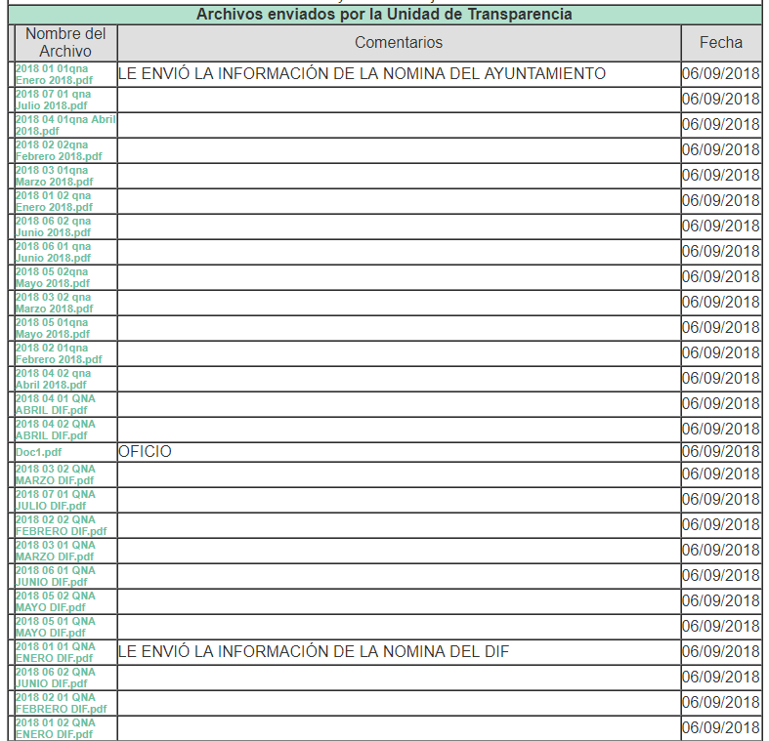
Entre los archivos remitidos por el Sujeto Obligado se observa el denominado “Doc1.pdf”, que consiste en el oficio número TMJ/318/2018, suscrito por el Tesorero Municipal, cuyo contenido es el siguiente:
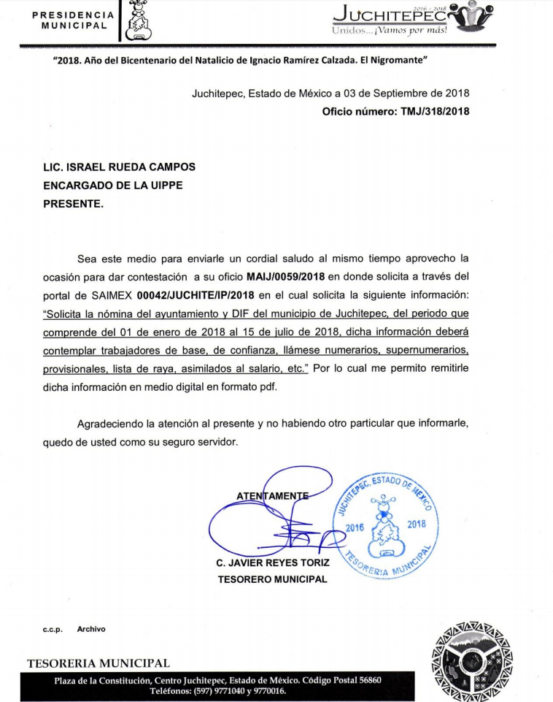
De la lectura del oficio referido se desprende que el Tesorero Municipal remitió al Encargado de la UIPPE Municipal la nómina del Ayuntamiento y DIF de Juchitepec, comprendida del primero de enero al quince de julio de dos mil dieciocho en la que se contempla a los trabajadores de base, de confianza, llámense numerarios, supernumerarios, provisionales, lista de raya, asimilados al salario, etcétera.

Asimismo, en el contenido del resto de los archivos se tiene que el Sujeto Obligado remitió documentos en los que se observa, como la misma Ponencia refiere en su estudio, los siguientes rubros:

TIPO;
NO. DE QUINCENA;
CONSECUTIVO;
FALTAS;
DÍAS PAGADOS;
FECHA DE ADSCRIPCIÓN;
NO. DE EMPLEADO;
CATEGORÍA;
NOMBRE COMPLETO;
CENTRO DE TRABAJO;
DEPARTAMENTO;
SUELDO BRUTO;
PERCEPCIONES;
DEDUCCIONES; y
SUELDO NETO.

Sin embargo, no contiene los rubros relativos al Número de ISSEMYM, CURP, RFC y Número de Cuenta Bancaria, los cuales están contemplados en el formato para la integración del informe mensual que se remite al Órgano Superior de Fiscalización del Estado de México (OSFEM). Para ejemplificar lo anterior, se reproducen las siguientes capturas de pantalla:



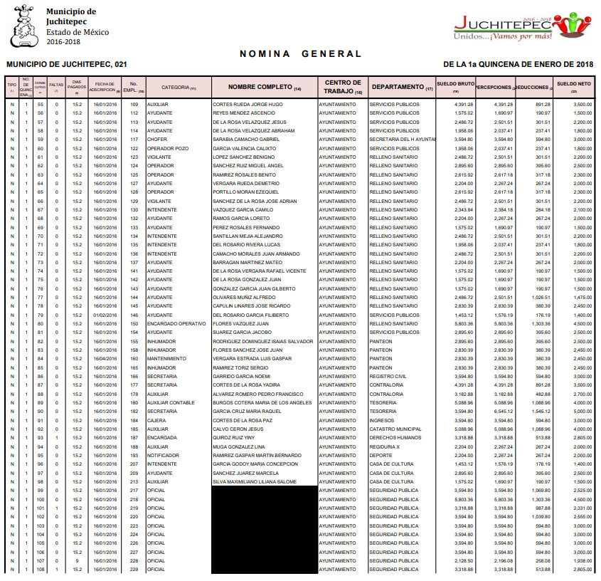

Así, la Ponencia resolutora concluyó que debido a que en los documentos remitidos por el Sujeto Obligado no se observan las columnas correspondientes al Número de ISSEMYM, CURP, RFC y Número de Cuenta Bancaria, además de haberse testado incorrectamente los nombres de los integrantes de la Dirección de Seguridad Pública Municipal, sin que se exhibiera el Acuerdo de Clasificación correspondiente; dichos documentos no satisfacían el derecho de acceso a la información del Recurrente; en consecuencia, se ordenó la entrega en versión pública de la nómina general y la lista de raya del Municipio y del Sistema del Desarrollo Integral de la Familia de Juchitepec por el periodo del primero de enero al quince de julio de dos mil dieciocho.

De lo anterior se derivan los puntos en disenso respecto a lo resuelto por la Ponencia resolutora, que consisten en lo siguiente:

En primer lugar, esta Ponencia advierte que durante el estudio realizado en el proyecto que no ocupa, se señala que el Sujeto Obligado omitió pronunciarse respecto a la Lista de Raya solicitada por el Recurrente, siendo que en el archivo “Doc1.pdf” (el cual ya fue referido anteriormente) el Tesorero Municipal señala que dentro de la nómina remitida están contemplados los trabajadores de base, de confianza, llámense numerarios, supernumerarios, provisionales, lista de raya, asimilados al salario, etcétera, lo cual debió ser tomado en cuenta en el estudio correspondiente atendiendo a que este Órgano Garante carece de las facultades para dudar de la veracidad de los documentos remitidos por los sujetos obligados en sus respuestas e informes justificados, los cuales se presumen veraces por haber sido emitidos en el ejercicio de las facultades de derecho público otorgadas a los distintos sujetos obligados.

En segundo término, si bien la Ponencia resolutora consideró que las nóminas remitidas por el Sujeto Obligada no colmaban el derecho de acceso a la información del Recurrente por no contemplar las rubros relativos al Número de ISSEMYM, CURP, RFC y Número de Cuenta Bancaria, es necesario establecer que dichos rubros deben ser protegidos o testados por ser datos confidenciales, así es que el Sujeto Obligado remitió un documento “ad hoc” que no contemplaban lo rubros protegidos pero que si cubrían el resto de la información la cual, a consideración de quien suscribe, colma la pretensión del particular al contemplar el resto de los datos que conforman la nómina. Ahora bien, si bien es cierto que los Sujetos Obligados no están obligados a generar documentos “ad hoc” para satisfacer las solicitudes de los peticionarios; también es cierto que la normatividad aplicable no prohíbe generar dicho tipo de documentos siempre y cuando estos contengan la información solicitada por los particulares, lo cual, a criterio de esta Ponencia, sucedió en el caso que nos ocupa.

Por último, la Ponencia resolutora observa con exactitud que los nombres de los integrantes de la Dirección de Seguridad Pública Municipal aparecen testados en un intento del Sujeto Obligado de presentar una versión pública de la información solicitada, sin embargo no fue remitido el Acuerdo de Clasificación correspondiente, por lo cual no se tiene la certeza de que dicha versión pública haya sido generada conforme a lo establecido por la Ley de la Materia, por lo que se ordena que al momento de entregar la información al Recurrente, ésta se haga en versión pública y se entregue el Acuerdo de Clasificación correspondiente.

Sin embargo, esta Ponencia concuerda en ordenar la emisión de un Acuerdo de Clasificación que avale la versión pública de la nómina, sin embargo, en el caso en concreto, y por lo argumentado anteriormente, sólo se debió contemplar lo relativo a la nómina del municipio, pues es la que contiene datos testados, no así la nómina del Sistema del Desarrollo Integral de la Familia de Juchitepec, pues en la misma no se observan datos susceptibles de ser testados o protegidos mediante la emisión de una versión pública del documento.

En conclusión, esta Ponencia considera que, toda vez que dicho Sujeto Obligado sí se pronunció respecto a la lista de raya solicitada por el Recurrente, además de entregar la información solicitada mediante un documento “ad hoc” en el que se contempló los datos públicos que integran una nómina, y dado que la nómina correspondiente al DIF municipal no contenía datos testados o protegidos, únicamente se debió ordenar la entrega de la nómina general del municipio con la información de los integrantes de la Dirección de Seguridad Pública Municipal disociada y, en caso de ser procedente, el Acuerdo de Clasificación que respalde la versión pública en apego a la normatividad aplicable.

Zulema Martínez Sánchez
Comisionada Presidenta
(Rúbrica)

OSAM/fzh

